Дисциплина одежды : Основы и моделирования конструирования Преподаватель: Агаева Б.А.
группа № 7

Тема на 21и 28 апреля 2020 года: Построение базисной сетки чертежа основы женского платья (2 часа)

Задание: Поставьте в формулы значения своих мерок и выполните расчет .
Подпишите на рисунке базисной сетки основные линии.
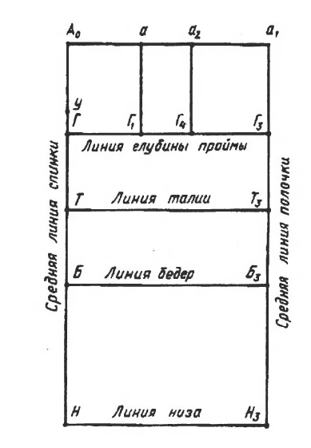

Дисциплина: "Основы материаловедения швейного производства"

Преподаватель: Агаева Б.А.
группа № 7
Тема на 21 апреля 2020 года: Контрольная работа

Тестовые задания по теме «Волокнистый состав тканей»
1) Укажите ткань, однородную по волокнистому составу:
а) основа - хлопок, уток - шерсть; б) основа - капрон, уток - капрон;
в) Основа - шерсть + лавсан, уток - шерсть + лавсан;
г) основа - капрон, уток - капрон + вискозное волокно.
2. Укажите волокнистый состав нитей, если при их горении выделяется смешанный запах жженого рога и бумаги, а при удалении из пламени они медленно горят , но пламя проходит только 1- 1,5 см нити, а затем затухает:
а) шерсть + 10% хлопка; б) шерсть + около 20% хлопка;
в) шерсть + капрон; г) шерсть + нитрон.
3. Назовите вид нити, если при обрыве на конце образуется кисточка из разлетающихся в разные стороны волокон:
а) хлопчатобумажная пряжа; б) нить натурального шелка;
в) льняная пряжа; г) нить из химических волокон.
4. Назовите вид нити, если при обрыве на конце нити образуется связанная масса волоконец:
а) Нить из химических волокон; б) льняная пряжа;
в) хлопчатобумажная пряжа; г) нить из натурального шелка.

5. Назовите волокно по признакам горения: горит со специфическим запахом и копотью, образующийся спек твердый, не растирается в порошок
а) нитрон, б) хлопок, в) лавсан, г) шерсть
6. Назовите ткань, которая может иметь резкий блеск:
а) хлопчатобумажная, б) льняная, в) вискозная, г) шерстяная
7. Укажите, ткань какого волокнистого состава обладает наилучшими гигиеническими свойствами:
а) лавсановая, б) ацетатная, в) триацетатная, г) вискозная
8. Наименьшей сминаемостью обладает ткань, содержащая волокна:
а) лен, б) хлопок, в) лавсан, г) вискозное
9. Укажите признак, по которому можно отличить шерстяную ткань с добавкой вискозных волокон от чистошерстяной:
а) блеклость, б) резкий блеск, в) легкий блеск, г) глубокий матовый блеск.
10. Укажите, как горят вискозные нити:
а) с запахом жженой бумаги, б) с запахом уксуса,
в) с запахом вареных бобов или сургуча, г) с запахом жженого рога.

Дисциплина: "Оборудование швейного производства"

Преподаватель: Агаева Б.А.
группа № 7
Тема на 22 и 29 апреля 2020 года: Обметочные машины (2 часа)
Дом. задание: опорный конспект.
Оформите в тетради рисунки петлителя и ширителя обметочной машины.
Контрольные вопросы:
- Для выполнения каких операций применяют обметочные швейные машины?

- Какие основные рабочие механизмы имеет обметочная машина?

Дисциплина: ПМ.01. Пошив швейных изделий по индивидуальным заказам
Преподаватель: Агаева Б.А.
группа №7
Тема урока на 22 апреля 2020 года: Наименование линий и срезов деталей кроя. ТУ на выкроенные детали кроя платьев и блузок
Дом. задание: опорный конспект.
Обозначьте линии и срезы на деталях кроя выбранной вами модели платья.

Дисциплина: "Эффективное поведение на рынке труда"

Преподаватель: Агаева Б.А.
группа № 3
Тема на 23 апреля 2020 года: Развитие карьерной компетентности

Вопросы для закрепления темы:
1. Что включает в себя понятие "компетентность"?
2.В чем особенность профессиональной компетентности?
3. Как поднять уровень карьерной компетентности?

